Symulacja i Sterowanie Procesów Dyskretnych

Proces produkcji mebli

Andrzej Brodzicki

Aleksander Pasiut

Michał Trojnarski

Mateusz Wąsala

Automatyka i Robotyka

10 czerwca 2017

Spis treści

1. Cel projektu 3

2.Opis problemu 3

3. Klasy obiektów 4

3.1 Parametry i zmienne globalne 4

3.2 Magazyn półproduktów 4

3.3 Stanowisko spawania ramy krzesła 5

3.4 Stanowisko dodatkowej obróbki ramy krzesła 5

3.5 Stanowisko montażu ramy fotelu 5

3.6 Uniwersalne stanowisko tapicerskie 5

3.7 Stanowisko montażu elementów plastikowych krzesła 6

3.8 Stanowisko kontroli jakości 6

3.9 Magazyn produktów 7

3.10 Handyman 7

4. Diagramy cykli działań 8

4.1 Magazyn półproduktów 8

4.2 Stanowisko spawania ramy krzesła 9

4.3 Stanowisko dodatkowej obrobki ramy krzesła 9

4.4 Stanowisko montażu ramy fotelu 10

4.6 Stanowisko montażu elementów plastikowych krzesła 10

4.7 Stanowisko kontroli jakości 11

4.8 Magazyn produktów 11

4.9 Handyman 12

5. Koordynator zdarzeniowy 13

6. Wyniki symulacji i wnioski 14

# 1. Cel projektu

Celem projektu jest formalny opis procesu produkcji mebli, który mógłby następnie posłużyć jako podstawa do opracowania oprogramowania umożliwiającego przeprowadzanie symulacji i optymalizacji.

# 2.Opis problemu

W modelu opisujemy przykład linii produkcyjnych, na których wytwarzane są meble. Wytwarzanymi produktami są:

* krzesła stalowe z obiciem pluszowym
* krzesła stalowe z obiciem skórzanym
* fotele o ramie drewnianej z obiciem pluszowym
* fotele o ramie drewnianej z obiciem skórzanym

Opis produkcji krzesła:

* spawanie ramy z gotowych elementów stalowych
* dodatkowa obróbka ramy (polerowanie, lakierowanie itd.)
* nakładanie gąbki na podstawę siedziska ze sklejki, obijanie całości odpowiednim materiałem (skóra/plusz), zszywanie, łączenie ramy z siedziskiem przy użyciu śrub
* montaż elementów plastikowych
* kontrola wykonania

Opis produkcji fotelu:

* montaż ramy z gotowym elementów drewnianych i sklejkowych przy użyciu śrub
* obijanie ramy: nakładanie gąbek, obijanie całości odpowiednim materiałem (skóra / plusz), zszywanie
* montaż siedziska: montaż sprężyn na siatkach, nakładanie gąbek, obijanie całości odpowiednim materiałem (skóra / plusz), zszywanie
* kontrola wykonania

Należy zaznaczyć, że niektóre stanowiska produkcyjne i niektóre półprodukty są wykorzystywane do produkcji więcej niż jednego produktu. Wszystkie półprodukty są dostarczane na stanowiska produkcyjne z głównego magazynu lub z poprzedniego stanowiska produkcyjnego. Każde stanowisko posiada swój własny podręczny magazyn, co likwiduje konieczność ciągłości dostaw półproduktów z magazynu głównego lub z poprzedniego stanowiska produkcyjnego. Gotowe produkty są umieszczone w magazynie wyjściowym, gdzie oczekują na odbiór.

# 3. Klasy obiektów

Wszystkie zmienne są liczbami naturalnymi, o ile nie podano inaczej.

Ogólna konwencja nazewnictwa zmiennych: nazwa zmiennej składa się z przedrostka pisanego małymi literami (określa on stanowisko, którego dotyczy owa zmienna), części głównej pisanej wielkimi literami (określa ona rodzaj wielkości opisywanej przez zmienną) i przyrostka pisanego małymi literami (opcjonalny, określa dodatkowe własności zmiennej).

## Parametry i zmienne globalne

Parametry:

* gZKS - liczba zamówionych krzeseł o skórzanym siedzisku
* gZKP - liczba zamówionych krzeseł o pluszowym siedzisku
* gZFS - liczba zamówionych foteli o skórzanym siedzisku
* gZFP - liczba zamówionych foteli o pluszowym siedzisku

## Magazyn półproduktów

Zadaniem magazynu półproduktów jest przechowywanie półproduktów niezbędnych na poszczególnych etapach produkcji. Dla uproszczenia przyjmujemy, że dostęp do magazynu jest całkowicie nieograniczony.

Zmienne stanu:

* mqERK - liczba zestawów elementów dla ram krzeseł (jeden zestaw jest używany do produkcji jednej ramy)
* mqERF - liczba zestawów elementów dla ram foteli (jeden zestaw jest używany do produkcji jednej ramy)
* mqSRF - liczba zestawów śrub dla ram foteli (jeden zestaw jest używany do produkcji jednej ramy)
* mqZT - liczba pudełek ze zszywkami
* mqPS - liczba płatów skóry
* mqPP - liczba płatów pluszu
* mqSSK - liczba podkładek sklejkowych
* mqRG - liczba rolek gąbki tapicerskiej
* mqSSF - liczba zestawów sprężyn i siatek (jeden zestaw jest używany do produkcji jednego siedziska fotelu)
* mqEP - liczba zestawów elementów plastikowych (jeden zestaw jest używany do produkcji jednego krzesła)

## Stanowisko spawania ramy krzesła

Na stanowisku tym odbywa się spawanie ramy krzesła z gotowych elementów metalowych. Jeden zestaw elementów jest używany do montażu jednej ramy. Wyprodukowana rama jest natychmiast przekazywana do stanowiska dodatkowej obróbki ramy krzesła.

Parametry:

* ssERKx - maksymalna liczba zestawów elementów dla ram krzeseł
* ssERKw - ostrzegawczo mała liczba zestawów elementów dla ram krzeseł
* ssT - czas spawania ramy krzesła

Zmienne stanu:

* ssERK - liczba zestawów elementów dla ram krzeseł
* ssRK – liczba zespawanych ram krzeseł
* ssP – wartość prawdopodobieństwa wystąpienia awarii [0,1]
* ssEN – wartość określająca stan stanowiska [0,1]

## Stanowisko dodatkowej obróbki ramy krzesła

Na stanowisku tym odbywa się dodatkowa obróbka ramy krzesła, czyli polerowanie, fazowanie itd. Przygotowana rama jest przechowywana na stanowisku, aż do momentu, gdy można ją przekazać do stanowiska tapicerskiego.

Parametry:

* sdT - czas wykonywania dodatkowej obróbki ramy krzesła

Zmienne stanu:

* sdRK - liczba obrobionych ram krzeseł
* sdP – wartość prawdopodobieństwa wystąpienia awarii [0,1]
* sdEN – wartość określająca stan stanowiska [0,1]

## Stanowisko montażu ramy fotelu

Na stanowisku tym odbywa się montaż ramy fotelu z gotowych elementów drewnianych i sklejkowych przy użyciu śrub. Gotowe ramy są przechowywane na stanowisku aż do momentu, gdy mogą zostać przekazane na stanowisko tapicerskie.

Parametry:

* smERFx - maksymalna liczba zestawów elementów dla ram foteli
* smSRFx - maksymalna liczba zestawów śrub dla ram foteli
* smERFw - ostrzegawczo mała liczba zestawów elementów dla ram foteli
* smSRFw - ostrzegawczo mała liczba zestawów śrub dla ram foteli
* smT - czas przeprowadzania montażu ramy fotelu

Zmienne stanu:

* smERF - liczba zestawów elementów dla ram foteli
* smSRF - liczba zestawów śrub dla ram foteli
* smRF - liczba drewnianych ram foteli
* smP – wartość prawdopodobieństwa wystąpienia awarii [0,1]
* smEN – wartość określająca stan stanowiska [0,1]

## Uniwersalne stanowisko tapicerskie

Uniwersalne stanowisko tapicerskie w zależności od potrzeby może być wykorzystywane do obicia siedziska krzesła, obicia ramy fotelu lub obicia siedziska fotelu. Obicie krzesła polega na obiciu jego siedziska odpowienim materiałem, a następnie przymocowania do ramy. Obicie ramy fotelu i siedziska fotelu polega na obiciu ich odpowiednim materiałem, a następnie na połączeniu obu elementów.

Parametry:

* ustZTx - maksymalna liczba pudełek ze zszywkami
* ustPSx - maksymalna liczba płatów skóry
* ustPPx - maksymalna liczba płatów pluszu
* ustSSKx - maksymalna liczba podkładek sklejkowych
* ustRGx - maksymalna liczba rolek gąbki tapicerskiej
* ustSSFx - maksymalna liczba zestawów sprężyn i siatek
* ustZTw - ostrzegawczo mała liczba pudełek ze zszywkami
* ustPSw - ostrzegawczo mała liczba płatów skóry
* ustPPw - ostrzegawczo mała liczba płatów pluszu
* ustSSKw - ostrzegawczo mała liczba podkładek sklejkowych
* ustRGw - ostrzegawczo mała liczba rolek gąbki tapicerskiej
* ustSSFw - ostrzegawczo mała liczba zestawów sprężyn i siatek
* ustTrf - czas obijania ramy fotelu
* ustTsk - czas obijania siedziska krzesła
* ustTsf - czas obijania siedziska fotelu

Zmienne stanu:

* ustZT - liczba pudełek ze zszywkami
* ustPS - liczba płatów skóry
* ustPP - liczba płatów pluszu
* ustSSK - liczba podkładek sklejkowych
* ustRG - liczba rolek gąbki tapicerskiej
* ustSSF - liczba zestawów sprężyn i siatek
* ustFBP – zmienna określająca czy stanowisko obijania pluszem jest zajęte
* ustFBS – zmienna określająca czy stanowisko obijania skórą jest zajęte
* ustP – wartość prawdopodobieństwa wystąpienia awarii [0,1]
* ustEN – wartość określająca stan stanowiska [0,1]

## Stanowisko montażu elementów plastikowych krzesła

Na stanowisku tym odbywa się montaż elementów plastikowych krzesła. Jeden zestaw elementów plastikowch jest przeznaczony dla jednego krzesła.

Parametry:

* spEPx - maksymalna liczba zestawów elementów plastikowych na stanowisku
* spEPw - ostrzegawczo mała liczba zestawów elementów plastikowych na stanowisku
* spT - czas montażu elementów plastikowych krzesła

Zmienne stanu:

* spEP - liczba zestawów elementów plastikowych
* spP – wartość prawdopodobieństwa wystąpienia awarii [0,1]
* spEN – wartość określająca stan stanowiska [0,1]

## Stanowisko kontroli jakości

Na stanowisku kontroli jakości krzesła są sprawdzane pod kątem jakości wykonania. W zależności od wyniku działania kontroli krzesło jest przekazywane do magazynu produktów lub odrzucane jako wadliwe.

Parametry:

* skT - czas przeprowadzania kontroli

Zmienne stanu:

* skK - liczba krzeseł oczekujących do kontroli
* skF - liczba foteli oczekujących do kontroli

## Magazyn produktów

Magazyn produktów jest używany do przechowywania gotowych foteli i krzeseł. Są one tam zbierane przez cały cykl produkcyjny.

Zmienne stanu:

* mpKS - liczba przechowywanych krzeseł o skórzanym siedzisku
* mpKP - liczba przechowywanych krzeseł o pluszowym siedzisku
* mpFS - liczba przechowywanych foteli skórzanych
* mpFP - liczba przechowywanych foteli pluszowych

## Handyman

Klasa ta reprezentuje grupę osób odpowiedzialną za naprawy urządzeń w przypadku ich awarii.

Zmienne stanu:

* hmS - ciąg par: identyfikator stanowiska, na których wystąpiła awaria, przewidywany czas naprawy
* hmC - liczba elementów w ciągu stanowisk, na których wystąpiła awaria
* xP – wystąpienie awarii na x stanowisku ?

# 4. Diagramy cykli działań

**4.1 Maga**zyn półproduktów

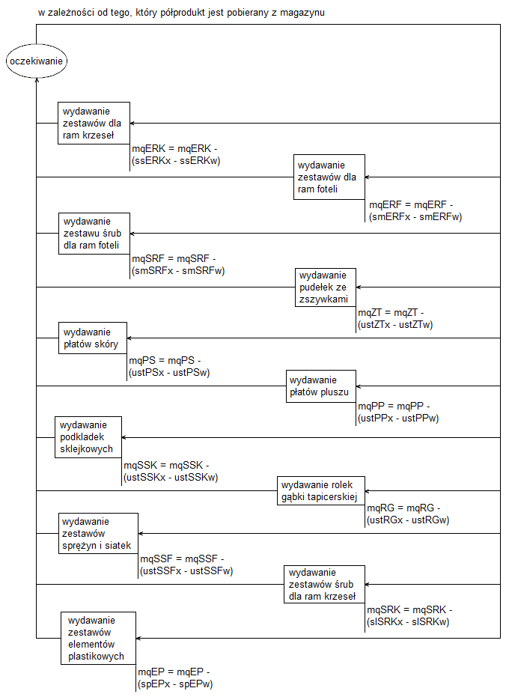

4.2 Stanowisko spawania ramy krzesła

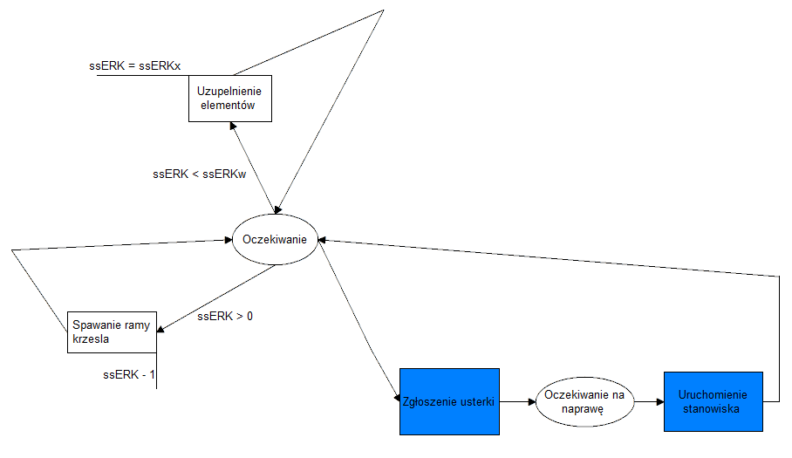

4.3 Stanowisko dodatkowej obrobki ramy krzesła

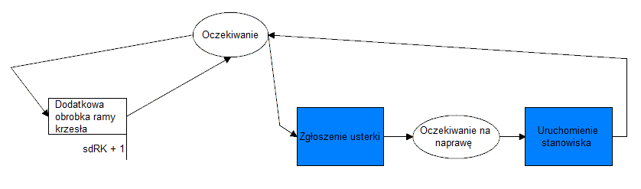

4.4 Stanowisko montażu ramy fotelu

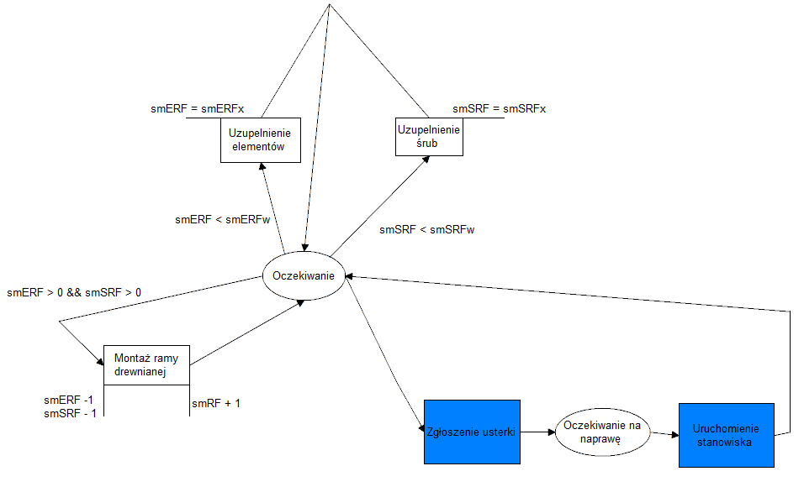

4.5 Uniwersalne stanowisko tapicerskie

4.6 Stanowisko montażu elementów plastikowych krzesła

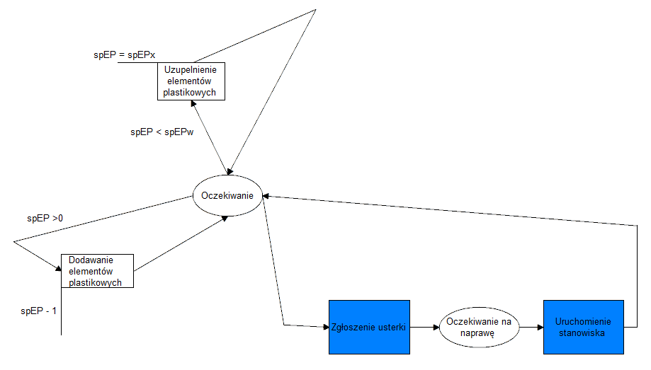

4.7 Stanowisko kontroli jakości

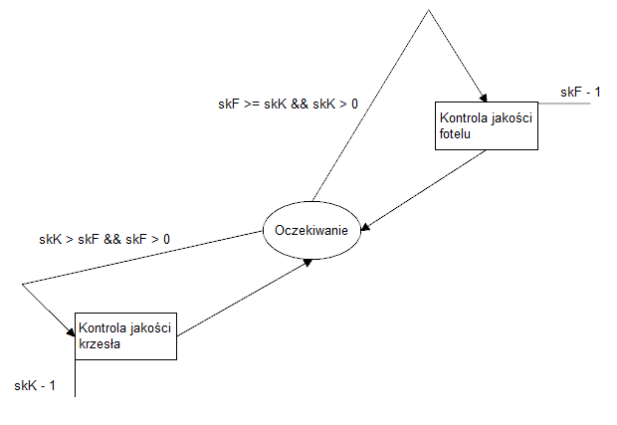

4.8 Magazyn produktów

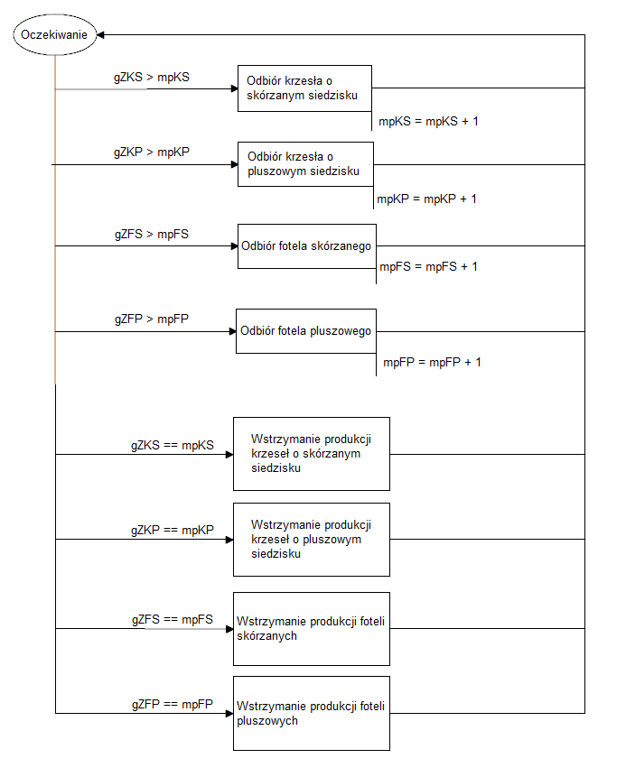

4.9 Handyman

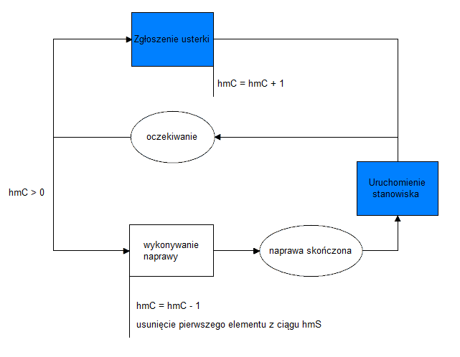

# 5. Koordynator zdarzeniowy

Do symulacji opisanym wyżej procesem zdecydowaliśmy się zastosować koordynator zdarzeniowy. Jest to najprostszy w implementacji koordynator, lecz zupełnie wystarczający w naszym przypadku do przeprowadzenia skutecznej symulacji.

Koordynator zdarzeniowy ma dostęp do dwóch list:

* Lista przyszłych zdarzeń
* Lista bieżących zdarzeń

Cykl pracy koordynatora zdarzeniowego:

* Skanowanie czasu symulacji
  + Przeszukanie listy przyszłych zdarzeń i określenie czasu następnego zdarzenia
  + Aktualizacja czasu symulacji
  + Przesunięcie odpowiednich zdarzeń między listami
* Wykonanie procedur i funkcji odpowiednich zdarzeń z listy bieżącej

Schemat blokowy obrazujący obsługę przybywającego zdarzenia:

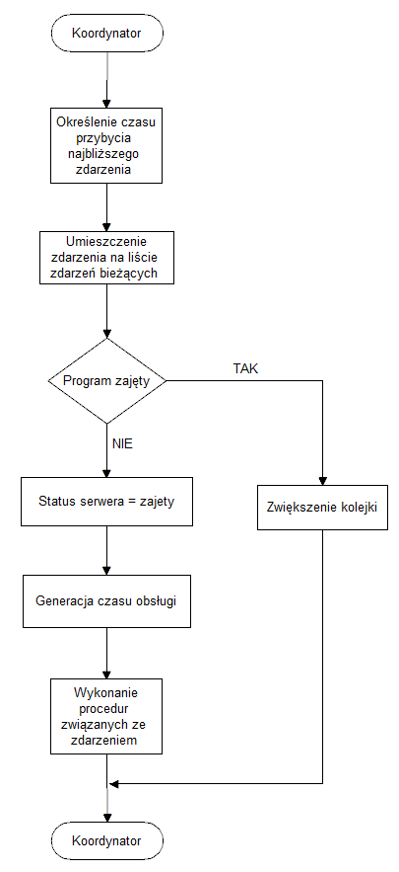

Schemat blokowy obrazujący koniec obsługi zdarzenia:

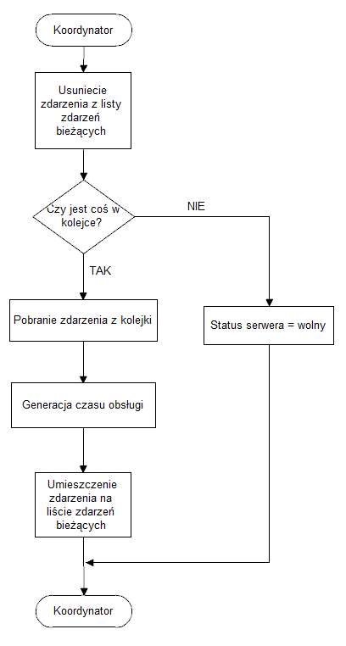

# 6. Wyniki symulacji i wnioski

Litwo! Ojczyzno moja! ty jesteś jak zdrowie: Ile cię trzeba cenić, ten tylko się dowie, Ojczyzna, Zdrowie, Tęsknota Kto cię stracił. ǲiś piękność twą w całej ozdobie Wiǳę i opisuję, bo tęsknię po tobie. Panno święta, co Jasnej bronisz Częstochowy I w Ostrej świecisz Bramie²! Ty, co gród zamkowy Matka Boska, Opieka, Cud Nowogróǳki ochraniasz z jego wiernym ludem! Jak mnie ǳiecko do zdrowia powróciłaś cudem (Gdy od płaczącej matki³, pod Twoją opiekę Ofiarowany, martwą podniosłem powiekę; I zaraz mogłem pieszo, do Twych świątyń progu Iść za wrócone życie poǳiękować Bogu), Tak nas powrócisz cudem na Ojczyzny łono. Tymczasem przenoś moją duszę utęsknioną Rośliny Do tych pagórków leśnych, do tych łąk zielonych, Szeroko nad błękitnym Niemnem rozciągnionych; Do tych pól malowanych zbożem rozmaitem, Wyzłacanych pszenicą, posrebrzanych żytem; Gǳie bursztynowy świerzop⁴, gryka jak śnieg biała, Gǳie panieńskim rumieńcem ǳięcielina⁵ pała, A wszystko przepasane jakby wstęgą, mieǳą Zieloną, na niej z rzadka ciche grusze sieǳą. Śród takich pól przed laty, nad brzegiem ruczaju⁶, Na pagórku niewielkim, we brzozowym gaju, Dom Stał dwór szlachecki, z drzewa, lecz podmurowany; Świeciły się z daleka pobielane ściany, Drzewo Tym bielsze, że odbite od ciemnej zieleni Topoli, co go bronią od wiatrów jesieni. Dom mieszkalny niewielki, lecz zewsząd chędogi⁷, I stodołę miał wielką, i przy niej trzy stogi Użątku⁸, co pod strzechą zmieścić się nie może. Widać, że okolica obfita we zboże, I widać z liczby kopic⁹, co wzdłuż i wszerz smugów¹⁰ Świecą gęsto jak gwiazdy, widać z liczby pługów Orzących wcześnie łany ogromne ugoru¹¹, Czarnoziemne, zapewne należne do dworu, Uprawne dobrze na kształt ogrodowych grządek:Że w tym domu dostatek mieszka i porządek. Brama na wciąż¹² otwarta przechodniom ogłasza, Że gościnna, i wszystkich w gościnę zaprasza. Właśnie dwukonną bryką wjechał młody panek I obiegłszy ǳieǳiniec zawrócił przed ganek. Wysiadł z powozu; konie porzucone same, Szczypiąc trawę ciągnęły powoli pod bramę. We dworze pusto: bo drzwi od ganku zamknięto Dom, Gość, ǲieciństwo, Zaszczepkami i kołkiem zaszczepki przetknięto. Wspomnienia Podróżny do folwarku nie biegł sług zapytać, Odemknął, wbiegł do domu, pragnął go powitać. Dawno domu nie wiǳiał, bo w dalekim mieście Kończył nauki, końca doczekał nareszcie. Wbiega i okiem chciwie ściany starodawne Ogląda czule, jako swe znajome dawne. Też same wiǳi sprzęty, też same obicia, Z którymi się zabawiać lubił od powicia¹³, Lecz mniej wielkie, mniej piękne niż się dawniej zdały. I też same portrety na ścianach wisiały: Historia, Polska Tu Kościuszko¹⁴ w czamarce¹⁵ krakowskiej, z oczyma Podniesionymi w niebo, miecz oburącz trzyma; Takim był, gdy przysięgał na stopniach ołtarzów, Że tym mieczem wypęǳi z Polski trzech mocarzów, Albo sam na nim padnie. Dalej w polskiej szacie Sieǳi Rejtan¹⁶, żałośny po wolności stracie; W ręku trzyma nóż ostrzem zwrócony do łona, A przed nim leży Fedon¹⁷ i żywot Katona¹⁸. Dalej Jasiński¹⁹, młoǳian piękny i posępny; Obok Korsak²⁰, towarzysz jego nieodstępny: Stoją na szańcach²¹ Pragi, na stosach Moskali, Siekąc wrogów, a Praga już się wkoło pali.

Lorem ipsum dolor sit amet, consectetur adipiscing elit. Suspendisse et urna elit. Quisque a purus velit. Quisque cursus purus mi, non sollicitudin orci porta non. Nulla facilisi. Integer id aliquet turpis. Cras tincidunt sapien sed libero dignissim tincidunt. In sed accumsan neque, vitae dapibus lectus. Quisque malesuada euismod velit. Morbi scelerisque at augue id ultricies. Praesent nec faucibus ligula. Donec at interdum nisi.

Nunc vehicula justo imperdiet est pretium, et feugiat massa imperdiet. Nulla venenatis semper dignissim. Fusce scelerisque pulvinar est, sed ornare magna efficitur ut. Mauris sed vehicula elit. Vivamus imperdiet, ante ut ultrices gravida, lorem felis molestie ligula, id consectetur mi nibh lacinia tortor. Nulla in tellus ac ipsum laoreet sodales. Nunc eleifend ipsum purus, non rhoncus mauris egestas in. Nulla nulla nulla, porta ut consequat nec, aliquet vel risus. Nulla sed enim a sapien tristique tincidunt. Sed pretium, dolor et commodo egestas, velit nibh hendrerit ex, et malesuada risus lacus eu sapien.

Pellentesque vehicula molestie semper. Curabitur cursus libero non arcu ullamcorper, eu interdum neque eleifend. Cras elementum mi non justo egestas, eget rutrum libero convallis. Vivamus lobortis vulputate mi ac laoreet. Aenean eu quam non sapien aliquet tincidunt et non arcu. Nunc ornare elit quis tellus gravida, vitae fringilla enim suscipit. Integer iaculis sapien sed turpis dictum euismod. In rutrum lorem vel enim accumsan, et ornare lectus tempus.

Vestibulum ante ipsum primis in faucibus orci luctus et ultrices posuere cubilia Curae; Vestibulum malesuada luctus molestie. Nam vitae quam id nisl accumsan suscipit. Lorem ipsum dolor sit amet, consectetur adipiscing elit. Integer pharetra nisl tincidunt, molestie erat sed, fringilla erat. Fusce vel euismod urna. Curabitur accumsan eget enim at cursus. Nulla sit amet elit id ligula eleifend dictum. Nulla rhoncus tincidunt ligula et condimentum. Cras eu rutrum tellus, ac blandit elit. Proin iaculis nisl sed urna pellentesque tristique.

Duis metus nunc, lacinia eget dui ac, facilisis ullamcorper sapien. Curabitur ut dui tincidunt, volutpat ipsum et, molestie arcu. Cras lacinia, enim vel volutpat placerat, leo nisi lobortis nulla, non fermentum quam nibh vel tellus. Curabitur accumsan sem eu elit ultrices, in fermentum felis bibendum. Nulla libero eros, vehicula at convallis in, sollicitudin ultrices enim. Nullam a dolor lacinia, dictum nisi non, pretium odio. Aliquam at dui eu neque blandit sodales. Aliquam ultricies sollicitudin dictum. Nam eget purus eget risus aliquam fermentum. Nulla ultricies malesuada dui a vulputate. Aliquam non mattis justo. Phasellus tempus aliquet enim, sed tincidunt nibh commodo nec.

Proin fermentum dignissim tristique. Sed non semper ex. Donec ut varius tellus, vel accumsan neque. Maecenas ullamcorper odio sed nulla rhoncus, a gravida urna faucibus. Phasellus molestie posuere dapibus. Sed eget mattis leo, nec viverra sem. Morbi posuere, nisi vitae tincidunt luctus, magna ante ultrices ipsum, nec blandit arcu leo quis urna. Proin aliquam mauris at mi efficitur ornare. Nulla facilisi. Nulla laoreet ex sit amet libero tempor molestie. Cras non bibendum quam. Duis at volutpat erat. Maecenas quis tortor sollicitudin, congue nisi in, aliquet quam.

Lorem ipsum dolor sit amet, consectetur adipiscing elit. Aliquam vitae mi dolor. Integer eget convallis nisi. Aliquam sapien nibh, eleifend ut massa in, ullamcorper egestas ante. Morbi mollis purus nisi, auctor facilisis tortor interdum id. Morbi eu aliquam velit. Integer eget nibh urna. In ut risus odio. Nunc suscipit mollis dolor non mattis.

Curabitur iaculis erat metus, a pretium nunc euismod non. Curabitur eu condimentum orci, vel mollis augue. Maecenas tempus leo nec lectus pharetra, sit amet congue felis euismod. Donec placerat purus dolor, quis vehicula nunc egestas sed. Aenean fermentum, tellus ac tristique imperdiet, mi ante tincidunt tortor, quis dapibus justo tortor at ligula. Duis a egestas tellus, mollis bibendum augue. Ut augue ante, euismod at dolor vel, volutpat efficitur est. Aliquam eu finibus purus, sed finibus quam. Curabitur rutrum tellus eget mi rhoncus, vitae condimentum velit porta. Aenean venenatis, mi in tempus porttitor, ipsum ante porttitor risus, ut condimentum quam nibh ut ipsum. Vivamus mattis rhoncus ultrices.

Vivamus dapibus nisl felis, nec egestas lacus porta sed. Phasellus augue turpis, venenatis ut sapien nec, lobortis porttitor massa. Praesent vitae hendrerit tellus. Morbi non feugiat dui. Integer ut libero sapien. In auctor, ante in elementum tempor, lorem nunc condimentum ipsum, id suscipit lectus sem id nisi. Proin suscipit eget ligula ut faucibus. Curabitur sed pretium purus. Maecenas leo dolor, congue vel libero ut, pharetra imperdiet ligula. Donec congue urna eu velit placerat, suscipit sollicitudin eros laoreet. Aliquam eleifend placerat nibh et rutrum. Ut faucibus et ante egestas pulvinar.

Nunc et nulla id turpis imperdiet iaculis. Sed fermentum volutpat sapien, ut eleifend nulla euismod in. Praesent molestie blandit felis id pharetra. Aenean sem ante, dignissim a malesuada sed, facilisis id ligula. Curabitur nec magna eu ante consequat gravida. Curabitur vel eleifend lorem, sit amet porttitor tellus. Nulla in hendrerit erat. Suspendisse posuere scelerisque est, in feugiat sapien pretium sit amet. Nam mollis semper neque ac efficitur. Sed elementum dolor felis, nec consequat lorem vestibulum nec. Class aptent taciti sociosqu ad litora torquent per conubia nostra, per inceptos himenaeos. Mauris dignissim porta mattis. Aenean vitae luctus dui, dignissim tincidunt est. Nullam augue enim, rhoncus non massa ac, ultrices sodales justo.

Pellentesque interdum urna auctor nisi ultrices, id lacinia nunc ultricies. Aliquam erat volutpat. Sed at ex ut ligula iaculis blandit. In in nulla finibus, pellentesque sapien sed, consectetur ipsum. Nulla sit amet gravida magna. Donec fringilla ex augue, ut tempus massa auctor in. Praesent semper, justo quis viverra condimentum, risus sem venenatis lectus, eu porttitor ex velit sit amet urna. Duis nec pharetra justo, in maximus mi. Suspendisse pharetra ullamcorper urna, sit amet blandit sapien imperdiet tempor.

Fusce pretium non dui sit amet tincidunt. Nunc at porta tortor. Nullam tristique risus felis, id tempus massa tincidunt at. Etiam eget cursus enim, ornare mattis elit. Duis eget diam euismod, fermentum nisl efficitur, vestibulum ipsum. Phasellus purus lorem, aliquet vel convallis ut, pharetra ut massa. Pellentesque at est a tortor finibus mattis sed non enim. Maecenas aliquet consectetur suscipit. Donec convallis ultrices nisi in condimentum. In feugiat turpis vel tortor egestas vehicula. Nunc sed fringilla arcu, et tincidunt augue.

Vestibulum et ligula vulputate, tempus augue id, molestie ante. Fusce sodales, risus a venenatis fermentum, nulla nibh facilisis enim, non dapibus ipsum orci et mi. Phasellus commodo massa eget velit pretium aliquam. Vivamus porttitor, tellus et malesuada malesuada, magna metus ultrices metus, nec porta purus ante sed sem. Quisque blandit ac justo hendrerit sollicitudin. Vestibulum interdum hendrerit dui ut ornare. Suspendisse at molestie sapien. Praesent odio urna, aliquet et arcu a, hendrerit luctus nunc. Maecenas commodo, lectus vitae consequat mattis, lectus velit fermentum velit, vel malesuada tortor eros sit amet orci. Vestibulum feugiat arcu at vehicula vestibulum. Phasellus ac scelerisque ligula. Praesent viverra sem eget velit congue finibus. Ut mollis ipsum lobortis metus hendrerit interdum. Proin felis est, ullamcorper eu auctor eu, accumsan vel lectus. In tristique libero in erat consequat maximus.

Duis nisl dui, posuere et dolor ac, iaculis pretium sapien. Donec lacinia, ex at bibendum facilisis, felis sapien eleifend tortor, in ultricies lorem dolor sit amet mi. Etiam porttitor fringilla eleifend. Praesent scelerisque mollis ante, a feugiat felis. Cras venenatis, nulla ut venenatis blandit, ex odio dapibus lorem, a fringilla diam velit a ante. Mauris viverra leo ac tellus facilisis sollicitudin. Aliquam lorem lorem, vehicula lobortis orci quis, finibus cursus enim. Donec consectetur pretium ultricies. Aenean vulputate enim urna, et commodo nisl tincidunt eu. Proin hendrerit, urna sed condimentum ultricies, est metus feugiat quam, a dapibus nunc mauris quis arcu. Fusce a est mi.

Morbi eu elit quam. Sed in ipsum at mi ullamcorper varius. Duis arcu dolor, fermentum nec vulputate id, tempus id enim. Integer maximus, neque eget consequat imperdiet, nunc mi accumsan odio, ac tincidunt neque risus in felis. Vestibulum sem leo, facilisis quis sapien eget, laoreet iaculis risus. Vestibulum euismod elit quis fringilla egestas. Integer aliquam, orci vel varius faucibus, lacus augue commodo nibh, non tincidunt libero sapien at turpis. Nunc gravida euismod quam sit amet faucibus. Sed odio ipsum, sodales eu interdum ac, aliquam id tellus. Curabitur commodo gravida scelerisque. Maecenas massa ante, suscipit quis volutpat id, fermentum eget metus.

Integer porta arcu magna, sed iaculis massa elementum nec. Quisque libero augue, eleifend vitae quam sit amet, venenatis pretium justo. Aenean vel commodo erat, sed facilisis felis. Pellentesque habitant morbi tristique senectus et netus et malesuada fames ac turpis egestas. Mauris quam quam, viverra ut porttitor nec, ultrices sagittis nunc. Praesent sollicitudin lorem justo, eu pretium elit ornare quis. Nulla mollis risus at tempus hendrerit. Maecenas orci lectus, venenatis ac consequat a, vestibulum suscipit augue. Suspendisse potenti.

Praesent non pretium turpis. In hac habitasse platea dictumst. Aenean vitae dictum massa. In rhoncus ullamcorper laoreet. Aenean elit justo, molestie vitae ante id, congue tempor risus. Fusce vehicula lectus sed consequat fringilla. Integer semper ac ex in molestie. Donec suscipit nibh at placerat porttitor. Sed bibendum fermentum sapien id auctor. Duis quis dictum dolor, vitae pellentesque neque. Lorem ipsum dolor sit amet, consectetur adipiscing elit. Cras euismod interdum pretium. Maecenas volutpat bibendum massa, eu laoreet neque laoreet ut.

In dignissim, magna et pharetra scelerisque, est eros dapibus ex, posuere cursus lorem est quis justo. Suspendisse at nunc vitae ligula placerat hendrerit. Phasellus a justo scelerisque, consequat est ac, sodales sapien. Vestibulum sit amet varius lorem. Donec id nisl arcu. Aenean erat eros, hendrerit eu venenatis et, placerat id sapien. Nullam sollicitudin vulputate sagittis. Etiam faucibus lorem elit, vitae venenatis ligula sollicitudin vestibulum. Nam vitae condimentum turpis, a viverra sem. In viverra semper purus. Nulla eget hendrerit massa. Mauris elementum aliquet suscipit. Nullam malesuada quis felis id consequat. Etiam rutrum pretium augue, ut placerat nisl imperdiet faucibus. Cras sit amet pulvinar dolor.

Sed pharetra rutrum justo, non sodales ligula hendrerit a. Sed at nibh at sapien cursus commodo in at sem. Vestibulum viverra, risus quis venenatis sollicitudin, ex dolor blandit dui, eu aliquam felis nulla vitae lectus. In hac habitasse platea dictumst. Proin velit arcu, facilisis quis odio vel, ultricies scelerisque ligula. Duis venenatis convallis velit, vel sagittis diam commodo at. Curabitur gravida diam ut felis mollis vestibulum. Praesent ac libero ex. Morbi a urna rhoncus, molestie odio tincidunt, sagittis ligula. In eu dolor at quam varius auctor nec ac magna.

Sed convallis quam eu efficitur rutrum. Sed volutpat leo at purus dignissim, eu porttitor turpis ornare. Nulla suscipit, quam vitae dictum placerat, mi neque lobortis eros, in tristique libero nibh quis dui. Aliquam feugiat tortor eget ex varius, sit amet ullamcorper arcu dictum. Nulla facilisi. Cras eu risus nec mi rutrum dictum. Aliquam feugiat, nisi eu tempor mollis, est ligula varius dolor, ut euismod erat quam et velit. Integer at sapien pellentesque, scelerisque ipsum at, lobortis metus. In pretium sem mauris, ut laoreet tellus accumsan sit amet. Interdum et malesuada fames ac ante ipsum primis in faucibus. Lorem ipsum dolor sit amet, consectetur adipiscing elit. Nullam mattis nulla dui, vel dignissim sem scelerisque eu. Donec et viverra urna. Integer nunc augue, finibus pretium sagittis nec, dignissim sit amet lacus.